- POROČILO: UMETNOSTNA ZGODOVINA

Oglej, rimsko Aquileia, je bila leta 181 pr.n.št. ustanovljena latinska kolonija, ki je nadzorovala Kelte med Jadranskim morjem in Alpami. Zaradi ugodne strateške lege je v 4. stoletju spadala med deset najpomembnejših mest v rimskem imperiju. Postala je središče krščanstva in sedež škofije. V zgodnjem srednjem veku so jo prizadeli razni vpadi barbarov, leta 452 so jo celo porušili Huni. Ponovno je oživela šele v 11. stoletju, ko so zgradili palačo patriarha Popona, baziliko in obzidje. Ponovno so odprli tudi kanal za plovbo, ki je bil povezan z Jadranskim morjem. V 15. stoletju je Oglej spet začel propadati, dokončen zaton pa je doživel leta 1751, ko so ukinili oglejski patriarh.

BAZILIKA:

Današnja oglejska bazilika je posvečena svetima Mohorju in Fortunatu ter Devici Mariji. Zgrajena je bila po sprejetju Milanskega edikta leta 313, ko so se končala preganjanja kristjanov in so v Ogleju lahko zgradili prvo sakralno± stavbo. Na temeljih uničene cerkve so v 11. stoletju zgradili večjo in lepšo romansko-gotsko baziliko. Njena notranjost je veličastna, saj tla pokriva v 20. stoletju odkriti mozaik iz 4. stoletja. Je največji starokrščanski mozaik, saj pokriva kar 760 m². Delno je bil poškodovan zaradi postavljanja stebrov, saj mozaik ni bil viden, ker je bil prekrit z debelo plastjo ilovice. Ta je pripomogla k temu, da se je mozaik v celoti ohranil.

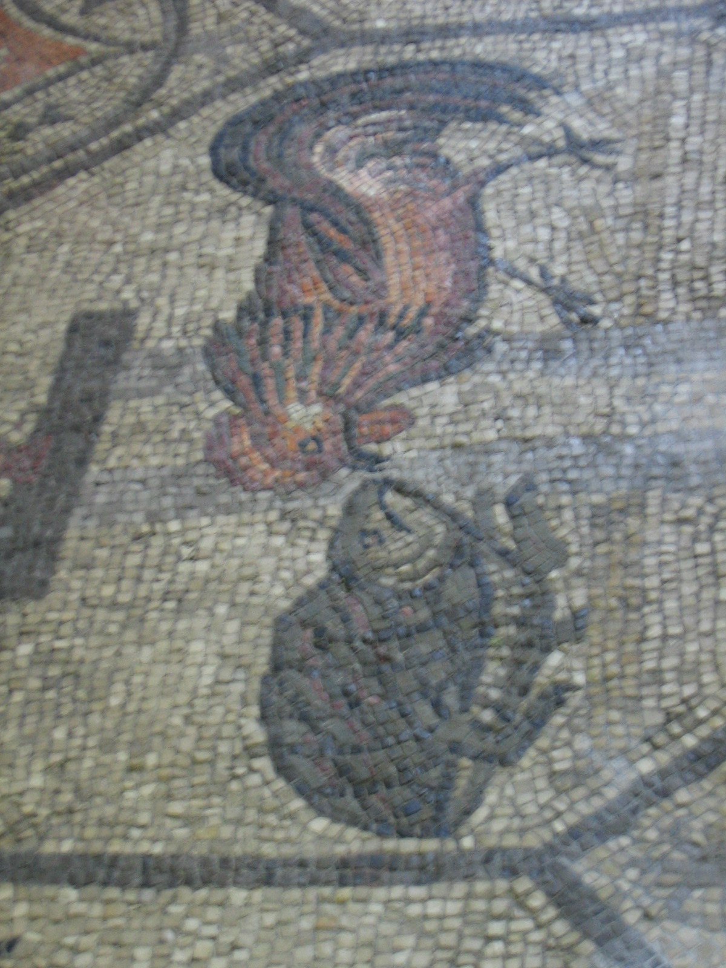Mozaik prekriva enega izmed treh prostorov bazilike (škof Teodor je dal zgraditi tri pravokotne dvorane v obliki črke U, ki so povezane s prečno dvorano).

Prvi motiv, na katerega naletimo med sprehodom po baziliki, je slavni prizor Boj petelina z želvo (petelin je znanilec luči in predstavlja Kristusa, želva pa predstavlja kralja teme-boj med svetlobo in temo (zlom)).

Naslednji prizor Ptiči med vejevjem simbolizira večno življenje v raju. Podobe rib in letnih časov ponazarjajo, kako mora kristjan živeti, da lahko pride v raj (živeti mora po Kristusovi veri). Riba je akrostih÷, oznaka za Kristusa, saj se ji v grščini reče IHTHYS (Jesus Hristos Theu Yos Soter-Jezus Kristus Sin božji Odrešenik).

Malo naprej naj bi bili mozaično upodobljeni ljudje, ki so prispevali h gradnji cerkve, med drugim tudi cesar Konstantin.

Kmalu prispemo do morskega prizora, Teodorjevega latinskega izreka in prvega prizora iz Jonove zgodbe. Mozaične podobe imajo tudi poučno vlogo, saj ponazarjajo škofovske nauke. Prizor ribolova ponazarja 12 ribičev (kot 12 apostolov), ribe naj bi bile Kristusovi poslušalci, čoln pa krščanstvo. Prizori iz Jonove zgodbe se začnejo z upodobitvijo Jona, ki ga požre velikanska riba (Kristus v grobu). V drugem prizoru ga po treh dneh izpljune (Kristusovo vstajenje), v naslednjem prizoru pa že počiva in pije (nebesa).

Nad vhodom v Kripto fresk stoji sarkofag s štirimi stebri. Nastal je v 14. stoletju in domačini pravijo, da hrani relikvije štirih oglejskih devic.

Ko vstopimo v Kripto∂ fresk takoj opazimo fresko, ki prikazuje legendo o sv. Mohorju (Sv. Mark je oznanjal krščanstvo po svetu in spreobrnil tudi Mohorja, ki ga je kasneje sv. Peter posvetil za oglejskega škofa. Doma je Mohor še naprej širil krščanstvo, vendar so ga vrgli v ječo. Tudi tam je spreobrnil kar nekaj ljudi, celo Fortunata, ki so ju na koncu skupaj obglavili.).

V baziliki leži tudi sarkofag Kancijancev, ki je kiparsko delo iz 14. stoletja.

Na levi strani bazilike stoji Kripta izkopavanj, skozi katero se lahko sprehodiš. Ob poti so podobe pisanih ptic, jastogov, ovnov, geometričnih okrasij in rastlin. Še enkrat se ponovi motiv petelina in želve.

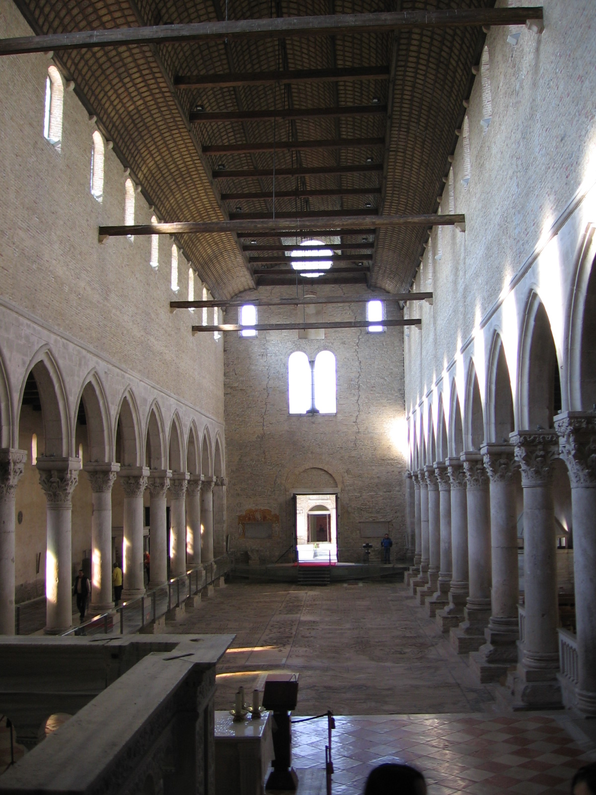

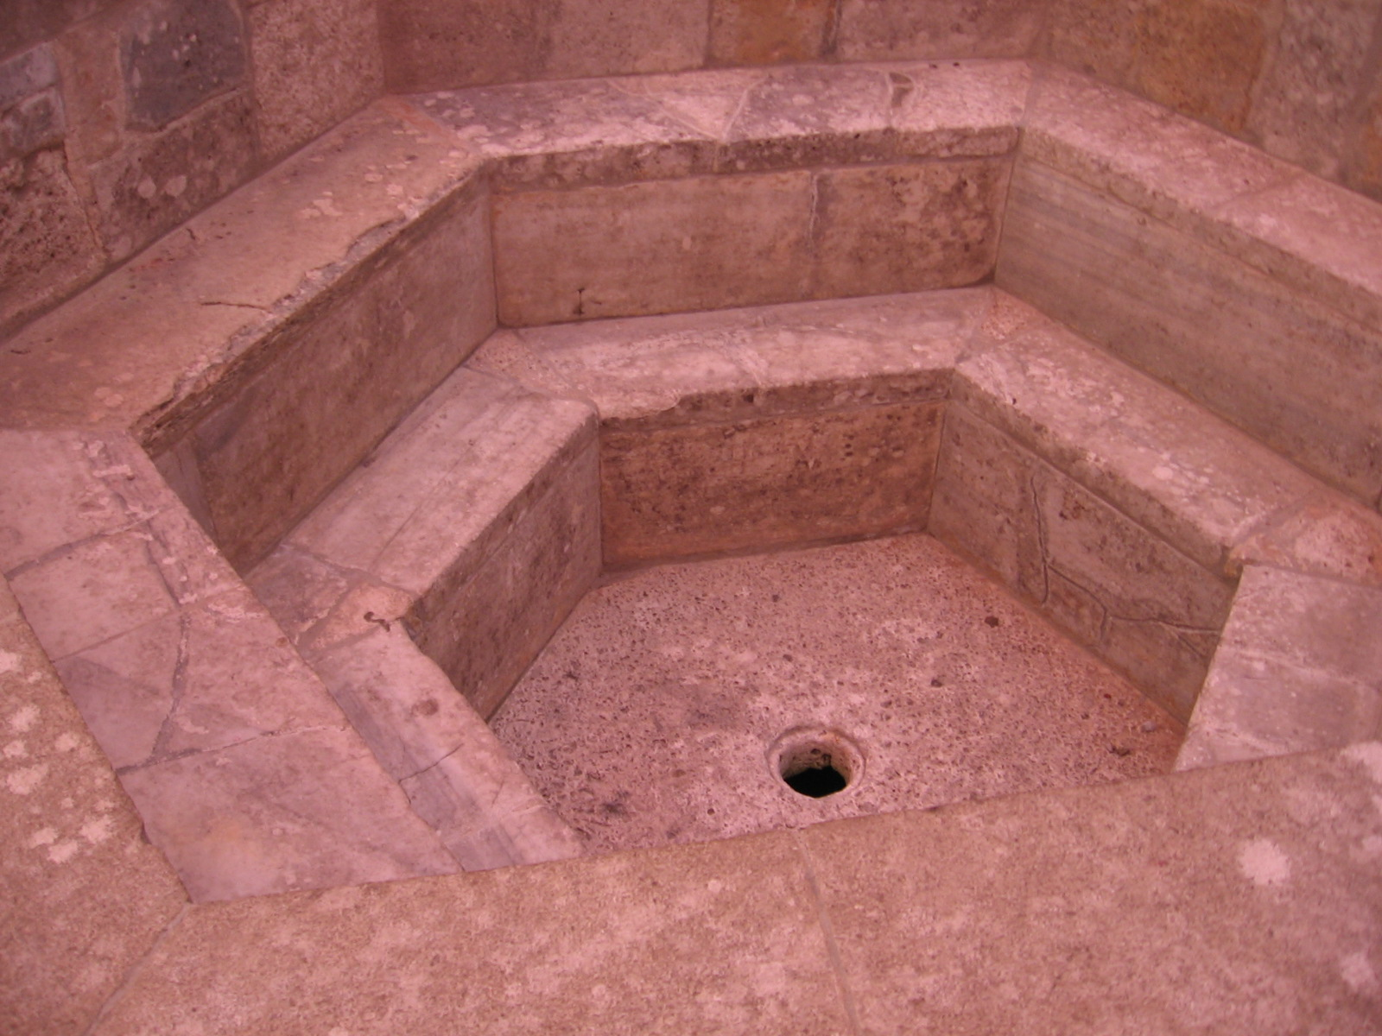 Zunaj bazilike je tudi krstilnica.

VIRI in LITERATURA:
- prof. Černuta Nowak: učno gradivo Oglej
- V. Koršič-Zorn: Kratek vodnik po oglejski baziliki
- Guide de Tourisme: Italie

± cerkveno, verno
÷ posvetilo, sestavljeno iz začetnih črk
∂ grobnica pod oltarnim prostorom

